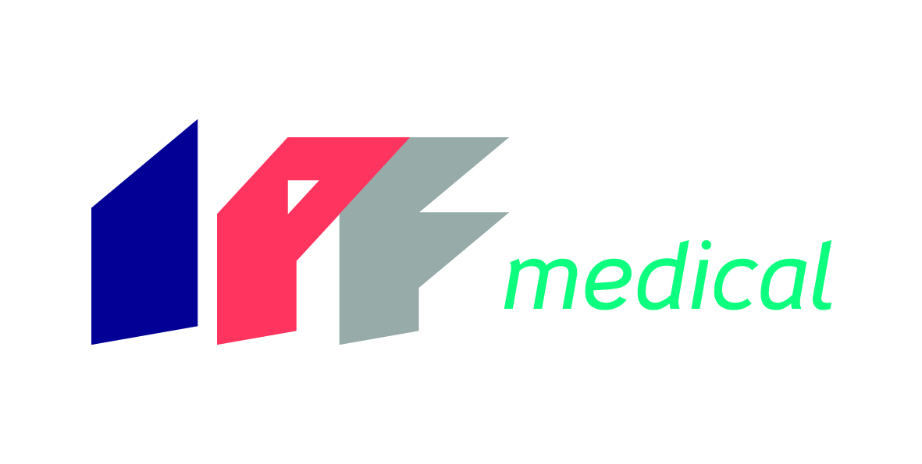
Jesteś świeżo upieczonym fizjoterapeutą z dyplomem licencjata lub magistra? Stawiasz pierwsze kroki w zawodzie fizjoterapeuty i szukasz miejsca, gdzie mógłbyś wykorzystać swój potencjał? Chciałbyś pracować z ludźmi, którzy pomogą Ci rozwinąć skrzydła? Zastanawiałeś się nad wyjazdem za granicę, ale nie znasz języka? Jeśli tak, to nasza oferta jest właśnie dla Ciebie! Spróbuj swoich sił we Francji. Nowe wyzwania i satysfakcjonujące warunki czekają na Ciebie!
IPF medical od ponad 7 lat specjalizuje się w rekrutacji dla pracodawców zagranicznych z sektora medycznego. Wywodzimy się IPF Group posiadającej swoje oddziały w Poznaniu, Gdańsku i Paryżu. Obecnie współpracujemy z ponad 70 prywatnymi i publicznymi placówkami na terenie całej Francji. Wśród naszych partnerów są szpitale, prywatne kliniki, centra rehabilitacji dziecięcej, gabinety oraz sanatoria. Tylko w ciągu ostatniego roku nawiązało z nami współpracę ponad 80 fizjoterapeutów.
CO ZYSKASZ PODEJMUJĄC WSPÓŁPRACĘ Z NAMI?
- atrakcyjne zarobki (2300 – 2800 euro miesięcznie)
- legalne zatrudnienie bezpośrednio u francuskiego pracodawcy
- zapewnione zakwaterowanie w początkowych miesiącach pracy
- umowę o pracę na czas określony lub nieokreślony na pełen etat (35 godzin tygodniowo)

OBAWIASZ SIĘ CZY PORADZISZ SOBIE W PRACY ZA GRANICĄ?
O NIC SIĘ NIE MARTW, DOKŁADNIE PRZYGOTUJEMY CIĘ DO WYJAZDU!
- Nauczymy Cię języka francuskiego – weźmiesz udział w bezpłatnym kursie językowym (stacjonarnym lub online)
- Przygotujemy Cię do rozmowy z francuskim pacjentem – opanujesz słownictwo medyczne potrzebne w pracy fizjoterapeuty we Francji
- Zajmiemy się nostryfikacją Twojego dyplomu we Francji – bezpłatnie przetłumaczymy Twoje dokumenty i prześlemy do Francji
- Zorganizujemy Twoją podróż do Francji i pokryjemy jej koszt
- Zadbamy o Twój komfort psychiczny wspierając Cię również po wyjeździe,
- Damy Ci możliwość rozwoju zawodowego – wybierzemy dla Ciebie placówkę medyczną zgodną z Twoimi preferencjami, w której będziesz mógł zdobywać lub poszerzać doświadczenie zawodowe.

NIE WYMAGAMY:
- Dodatkowych kursów
- Doświadczenia zawodowego
- Znajomości języka francuskiego - tego nauczymy Cię sami!

NIE CZEKAJ DŁUŻEJ! NOWE WYZWANIA I FRANCUSCY PRACODAWCY CZEKAJĄ NA CIEBIE!
Jeśli zainteresował cię nasza oferta, prześlij CV na adres: rekrutacja@ipfmedical.pl lub wyślij aplikację online na www.ipfmedical.pl

Jeśli chcesz dowiedzieć się więcej, skontaktuj się z nami:
Magdalena Górska tel. kom. 506 704 985 lub (61) 222 37 28

IPF Medical Sp. z o. o.
ul. Ratajczaka 19
61-814 Poznań

Znajdź nas na facebook.com/ipfmedicalpl/

